Export Xubuntu to Open Virtualizlation 2.0 og export to ova file:

Trykk file -> Export appliance -> Open Virtualization 2.0:

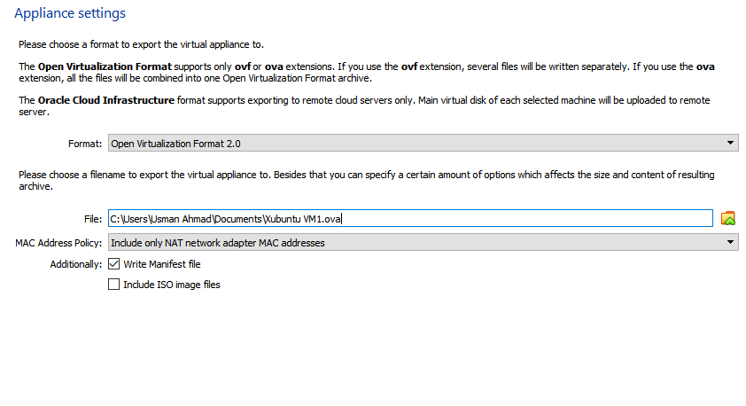

7.2 flytt ova filen til shared Folder:

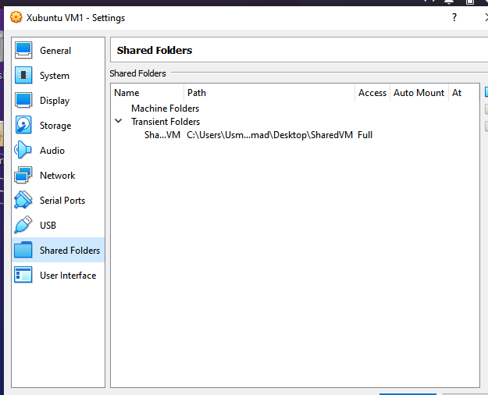

Legger til SharedVM fra windows i Xubuntu VM og ova filen ligger inni:

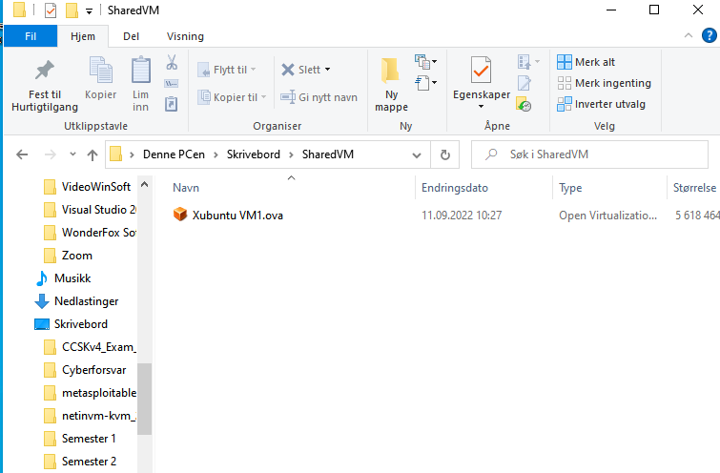

Starter ubuntu last ned Virtual box i ubuntu fra app butikken:



Skriv Virtual box og last ned:

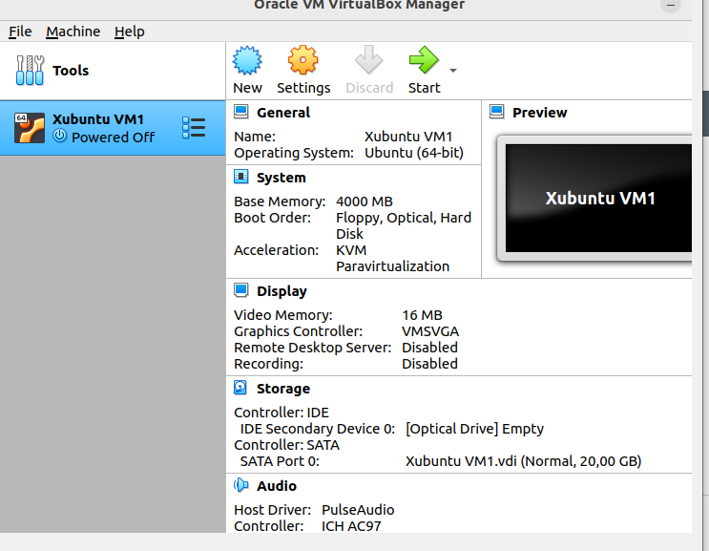

Åpnet den og Xubuntu VM1 er allerede importert:

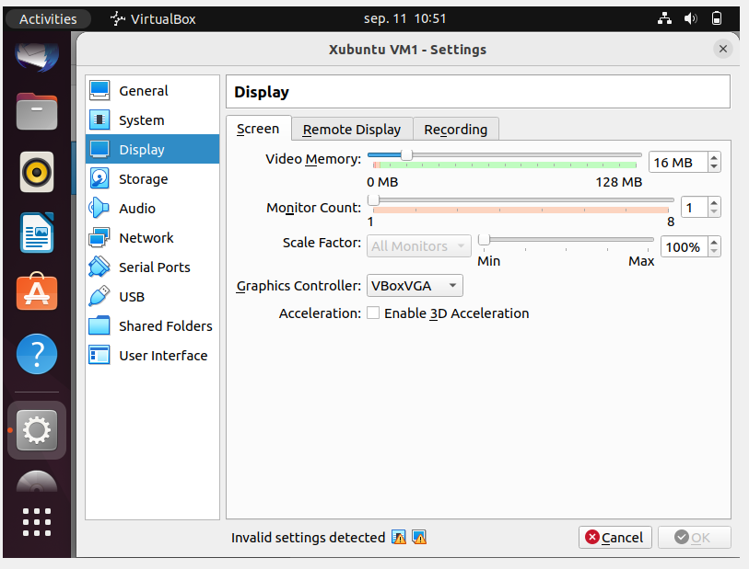

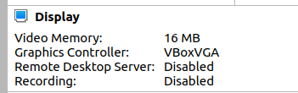

Endrer til VBoxVGA